**Guía de trabajo Matemática**

**Día: 1**

|  |  |
| --- | --- |
| Nombre: | Pre kínder Fecha: Semana 16 |
| Ámbito: Interacción y Comprensión del Entorno. | **OA: (6)** Emplear los números, para contar, identificar, cuantificar y comparar cantidades hasta el 5 e indicar orden o posición de algunos elementos en situaciones cotidianas o juegos. |
| Núcleo: Pensamiento Matemático. | Habilidad: Cuantificar. |

**Hola mamita, te invitamos a trabajar con otro número, el 6.**

**Canten la canción de los números, (enviada al wattsapp del curso), “Un elefante se balanceaba, sobre la tela de una araña como veían que resistía, fueron a llamar a otro elefante, 2 elefantes se balanceaban…. Hasta llegar al elefante número 6… Ok.**

**Luego invite a su hijo a rellenar el número 6, con lo que él elija, le doy algunos ejemplos, (género, lana, semillas, pintar, etc.). Después solicítele que pinte las 6 manzanas.**







**El 6 representa seis elementos.**

**Guía de trabajo Matemática**

**Día: 2**

|  |  |
| --- | --- |
| Nombre: | Pre kínder Fecha Semana 16 |
| Ámbito: Interacción y Comprensión del Entorno. | **OA:** **(6)** Emplear los números, para contar, identificar, cuantificar y comparar cantidades hasta el 5 e indicar orden o posición de algunos elementos en situaciones cotidianas o juegos. |
| Núcleo: Pensamiento Matemático.  . | Habilidad: Cuantificar. |

**Instrucciones:**

1. **Repasa con el dedo índice el número 6, siguiendo la dirección de la flecha, luego usando tu lápiz grafito escribe el número seis.**
2. **Mira estas manos, y pinta solo 6 dedos. Puedes ayudarte con las tarjetas de números que enviamos a casa. Suerte.**

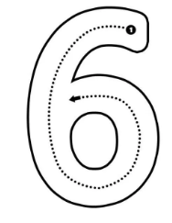

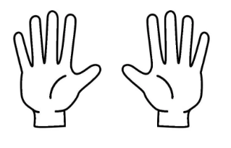

<https://www.youtube.com/watch?v=QZt-0av4w9w> Te invito a mirar este hermoso video del número 6

**Guía de trabajo Matemática**

**Dia: 3**

|  |  |
| --- | --- |
| Nombre: | Pre kínder Fecha: Semana 16 |
| Ámbito: Interacción y Comprensión del Entorno. | **OA:(6)** Emplear los números, para contar, identificar, cuantificar y comparar cantidades hasta el 5 e indicar orden o posición de algunos elementos en situaciones cotidianas o juegos. |
| Núcleo: Pensamiento Matemático. | Habilidad. Cuantificar. |

**Instrucciones: Mamita, pídale a su hijo que observe los números que se encuentran en el cuadrado y luego encierre en un círculo los números 5 que encuentre.**

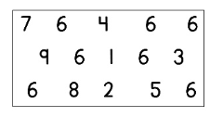EJEMPLO



Ahora te invitamos a evaluar lo realizado: colocando un en la carita donde tú consideras que corresponde.

Como te sentiste realizando estas actividades:

|  |  |
| --- | --- |
| Muy Bien |  |
| Bien |  |
| Debo esforzarme |  |